北京邮电大学

《网络安全》课程实验报告

实验名称： DOS攻击（课堂实验）
学生姓名： xxx
学 号： xxx
班 级： xxx

一、实验目的
- 使用一种DoS工具进行验证；
- 运行抓包工具，对两种DoS攻击原理进行验证分析；

二、实验环境
攻击机：Kali-linux
靶机：windows xp
软件：hping3 nginx
虚拟机中的攻击机与靶机均为 NAT 连接

三、实验过程与结果
靶机启动 nginx 服务器
使用 ipconfig 查看靶机 ip 并访问 nginx 主页
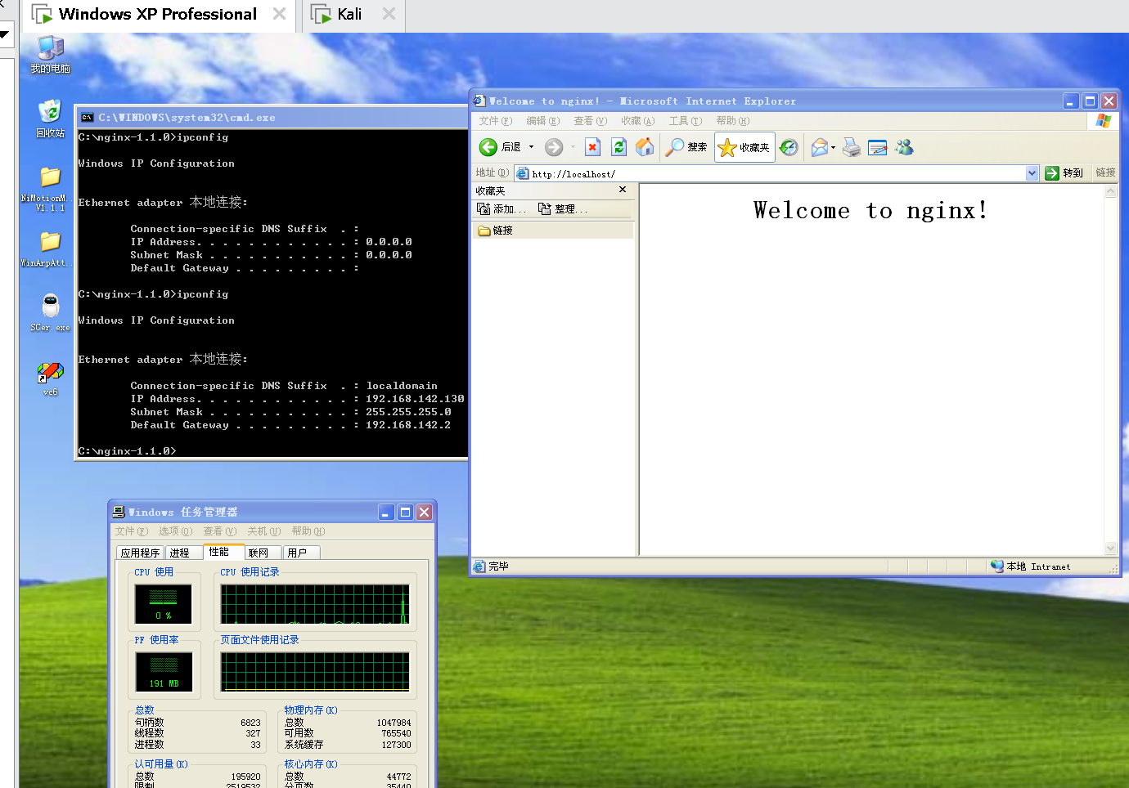
攻击机 ping 靶机 通过 curl 测试发现能够成功访问靶机 http 服务器
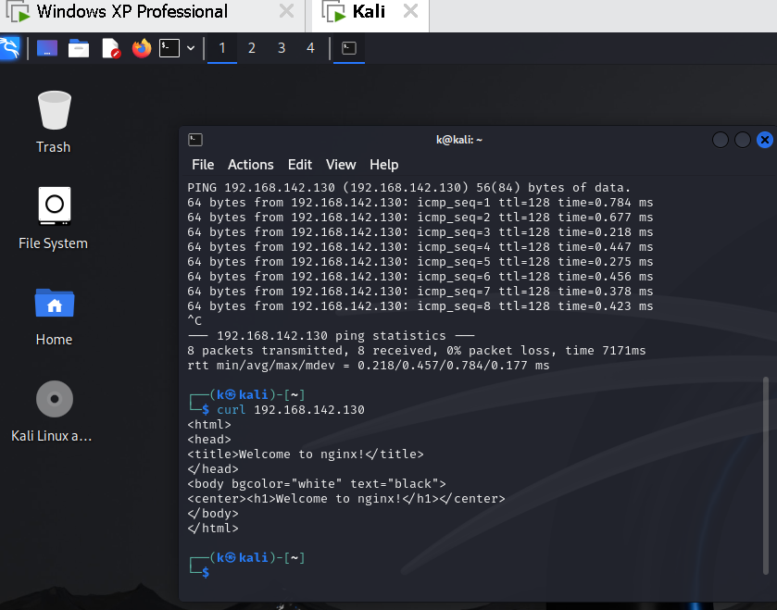
通过 nmap -Pn 扫码靶机端口 可见 80 端口的 http 服务
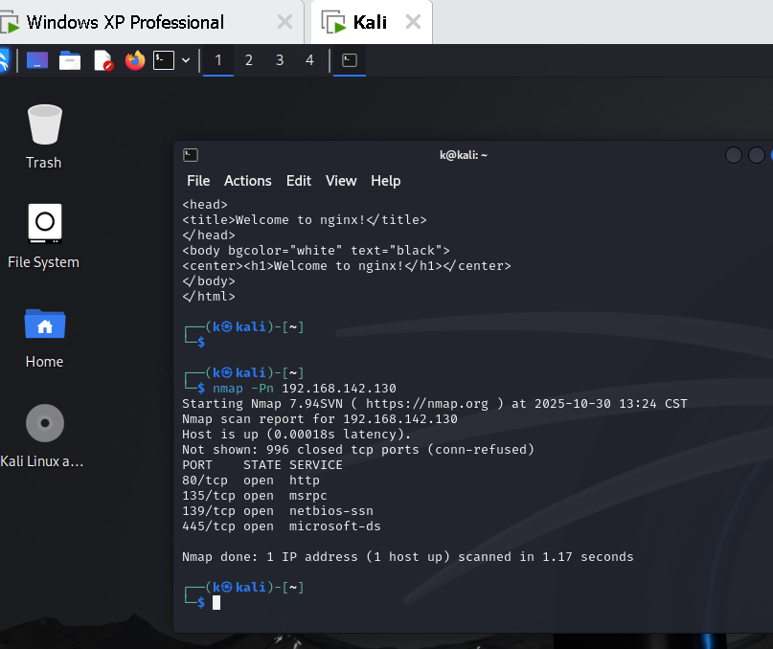
攻击机逐步升高强度
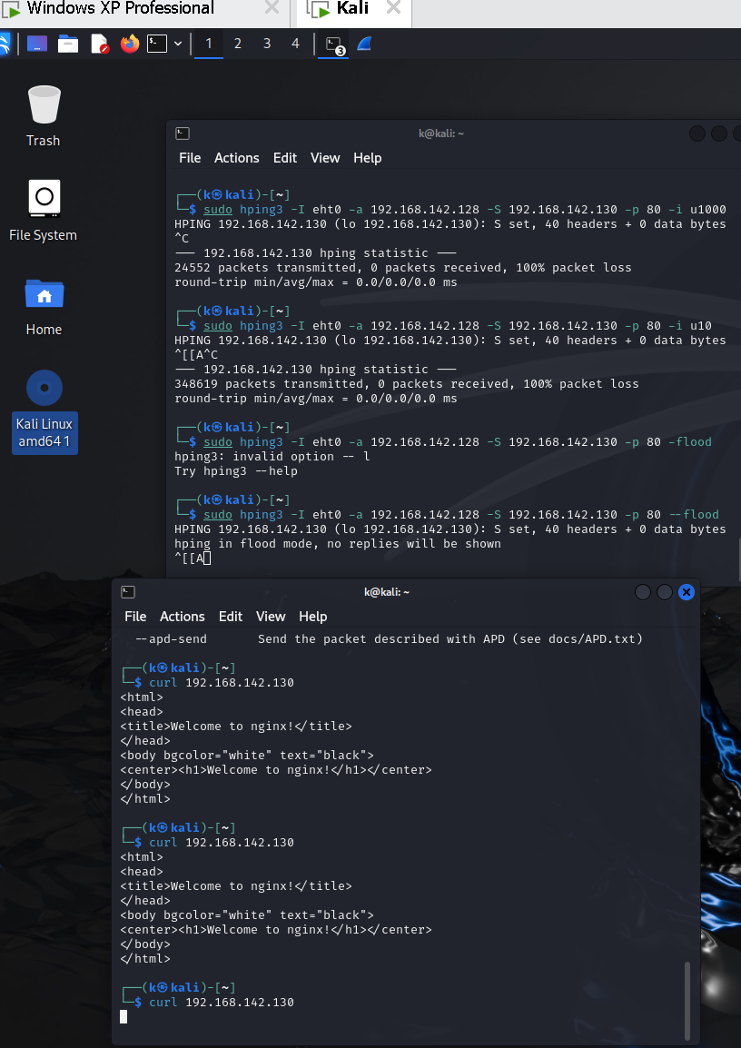
靶机占用率升高
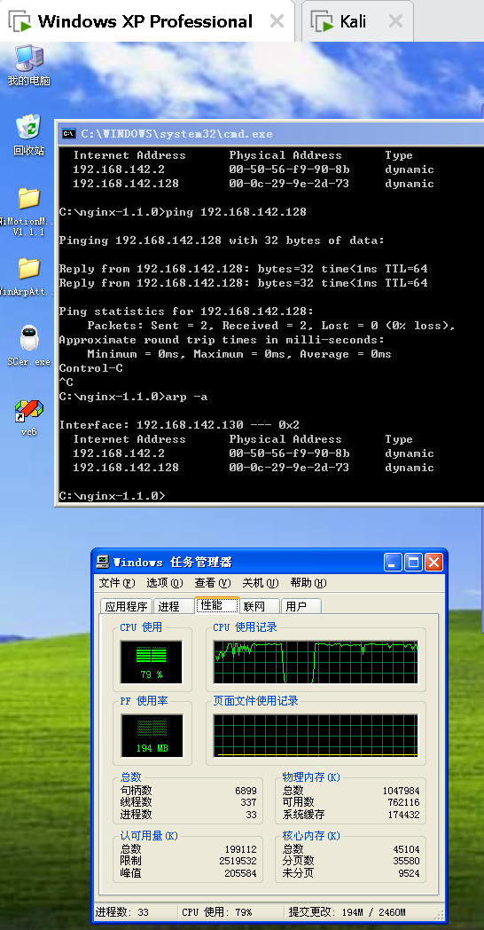
攻击机已无法访问靶机 http 服务
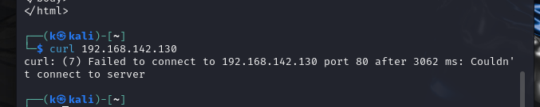
使用 wireshark 抓包
可见攻击机遍历可用端口向靶机发送 SYN 握手包 靶机只能回复小部分握手请求
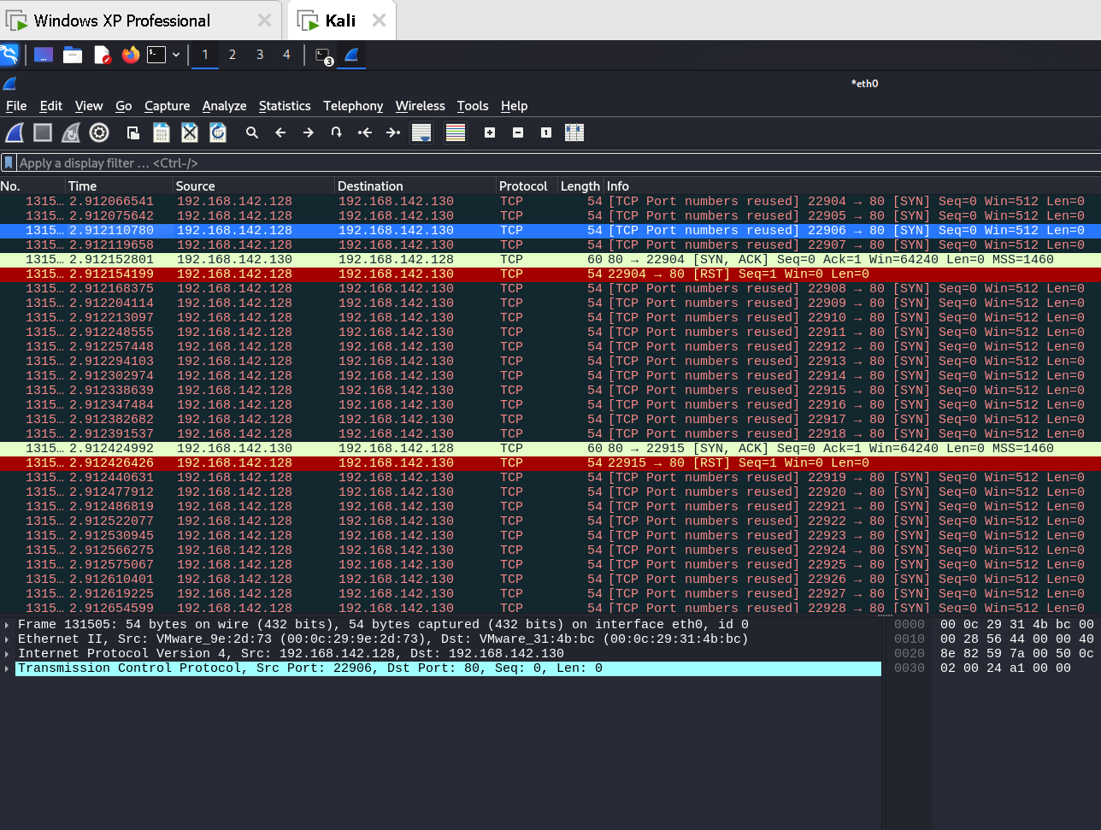

四、实验总结
通过此次实验我了解了通过 kali 进行 dos 攻击的流程
了解了这种攻击的危害性

